วันที่ | กำหนดการ | เช้า | เที่ยง | เย็น | โรงแรม
1 | กรุงเทพฯ (สนามบินสุวรรณภูมิ) – เซี่ยงไฮ้ (FM854:11.50-17.10) – เซี่ยงไฮ้ – อูหลู่มู่ฉี (FM9223: 19.55-01.25+1) | X |  |  | MERCURE WANDA HOTEL  หรือเทียบเท่าระดับ 4
2 | อูหลู่มู่ฉี – เมืองขุยถุน – แกรนด์แคนยอนขุยถุน – เมืองป๋อเล่อ |  |  |  | XI HAI LI JING HOTEL  หรือเทียบเท่าระดับ 4
3 | เมืองป๋อเล่อ – ทะเลสาบไซหลี่มู่ – THE GUO ZIGOU BRIDGE – เมืองอี้หนิง – ถนนลู่ซิง |  |  |  | REZEN HAU TING HOTEL  หรือเทียบเท่าระดับ 4
4 | เมืองอี้หนิง – เมืองนาราถี – ทุ่งหญ้านาราถี(รวมนั่งกระเช้า) – ทุ่งหญ้าแห่งท้องฟ้า |  |  |  | WAN SEN HOTEL  หรือเทียบเท่าระดับ 4
5 | เมืองนาราถี – เมืองเท่อเค่อซือ – ทุ่งหญ้าคาลาจุ้น – แกรนด์แคนยอนคั่วเคอซู |  |  |  | REZEN ZI JIN HUA HOTEL  หรือเทียบเท่าระดับ 4
6 | เมืองเท่อเค่อซือ – TEKES TAI CHI ALTAR – ทุ่งดอกลาเวนเดอร์อีพาเอ่อฮั่น (รวมรถแบตเตอรี่) – เมืองอี้หนิง |  |  |  | REZEN HAU TING HOTEL  หรือเทียบเท่าระดับ 4
7 | เมืองอี้หนิง – หมู่บ้านคาจั่นฉี – นั่งรถไฟความเร็วสูง – เมืองอูหลู่มู่ฉี |  |  |  | MERCURE WANDA HOTEL  หรือเทียบเท่าระดับ 4
8 | อูหลู่มู่ฉี – เซี่ยงไฮ้ (MU5688:11.05-16.05) – เซี่ยงไฮ้ – กรุงเทพฯ (MU547: 21.00-00.40+1)
กรุณาเตรียมค่าทิปหัวหน้าทัวร์,ไกด์และคนขับรถ จำนวน 2,500 บาท ตลอดการเดินทาง
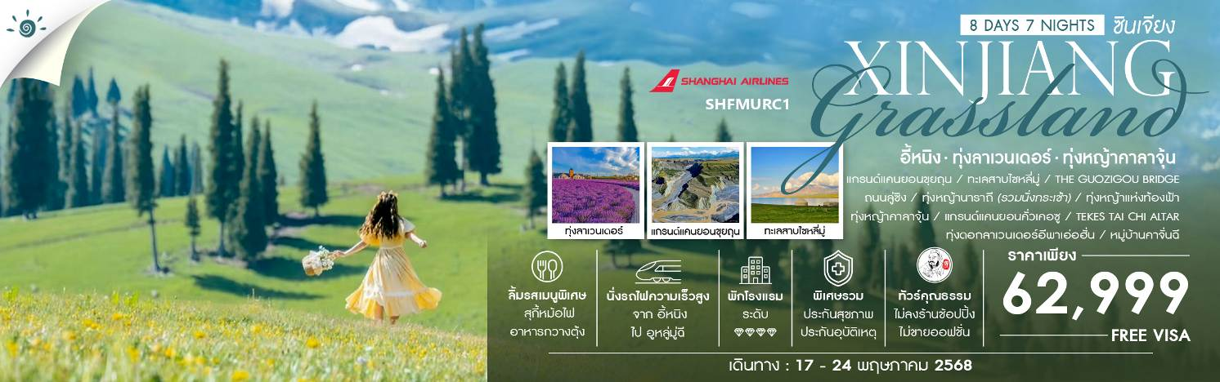

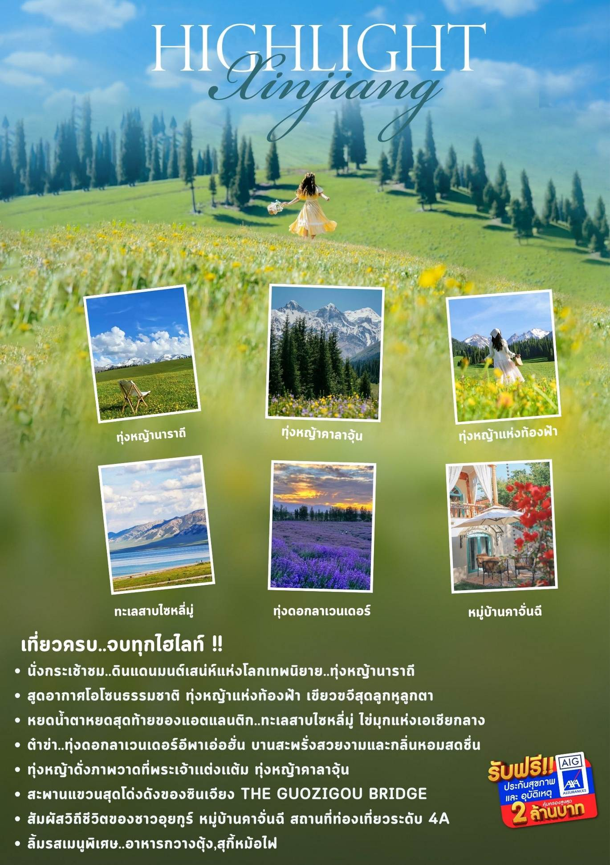

โปรแกรมการเดินทาง
วันแรก กรุงเทพฯ (สนามบินสุวรรณภูมิ) – เซี่ยงไฮ้ (FM854:11.50-17.10) – เซี่ยงไฮ้ – อูหลู่มู่ฉี (FM9223: 19.55-01.25+1)

09.30 น. คณะพร้อมกันที่ ท่าอากาศยานสุวรรณภูมิ ณ อาคารผู้โดยสารขาออก (ระหว่างประเทศ) ชั้น 4 ประตู 9 บริเวณ ISLAND-U สายการบิน SHANGHAI AIRLINE (FM) โดยมีเจ้าหน้าที่จากทางบริษัทฯ คอยต้อนรับ และอำนวยความสะดวกแด่ท่านก่อนออกเดินทาง
11.50 น. เหินฟ้าสู่ เมืองเซี่ยงไฮ้ โดยสายการบิน SHANGHAI AIRLINE เที่ยวบินที่ FM854
(บริการอาหารและเครื่องดื่มบนเครื่อง)
• เที่ยวบินหรือเวลาอาจมีการเปลี่ยนแปลง ทั้งนี้ขึ้นอยู่กับสายการบินเป็นผู้กำหนด
• ขอสงวนสิทธิ์ในการเลือกที่นั่งบนเครื่องบิน เนื่องจากการจัดที่นั่งบนเครื่องบิน เป็นสิทธิ์ของเจ้าหน้าที่เช็คอิน ซึ่งทางบริษัทไม่สามารถเข้าไปแทรกแซงได้
17.10 น. เดินทางถึง สนามบินเมืองเซี่ยงไฮ้ “นครปารีสแห่งตะวันออก ” ปัจจุบันเซี่ยงไฮ้เป็นศูนย์กลางอุตสาหกรรมที่ใหญ่ที่สุดของจีน จากนั้นนำท่านต่อเครื่องเดินทางสู่ เมืองอูหลู่มู่ฉี
19.55 น. เหินฟ้าสู่ เมืองอูหลู่มู่ฉี โดยสายการบิน SHANGHAI AIRLINE เที่ยวบินที่ FM9223
01.25 น.+1 เดินทางถึง เมืองอูหลู่มู่ฉี เมืองเอกของมณฑลซินเจียง พลเมืองของซินเจียงกว่า 70%นับถือศาสนาอิสลาม อีกทั้งภาษา สำคัญคือ เว่ยอู๋เอ่อร์ รองลงมาคือภาษาจีนกลาง หลังจากผ่านพิธีการตรวจคนเข้าเมือง จากนั้นนำท่านเข้าสู่โรงแรมที่พัก
พักที่ MERCURE WANDA HOTEL หรือเทียบเท่าระดับ 4
วันที่สอง อูหลู่มู่ฉี – เมืองขุยถุน – แกรนด์แคนยอนขุยถุน – เมืองป๋อเล่อ

เช้า รับประทานอาหารเช้า ณ ห้องอาหารโรงแรม
นำท่านเดินทางสู่ เมืองขุยถุน (ใช้เวลาเดินทางประมาณ 3 ชั่วโมง) จุดบรรจบเส้นทางซินเจียงเหนือ และ ซินเจียงตะวันตก นำท่านเดินทางสู่ แกรนด์แคนยอนขุยถุน เป็นดินแดนที่ธรรมชาติสร้างขึ้นมาหลายล้านปี อันเนื่องจากการไหลเซาะของน้ำหิมะที่ไหลผ่านจากภูเขาเทียนซาน ใต้จรดเหนือมีความยาว 20 กิโลเมตร ส่วนเว้าของหุบเขาลึก 100-400 เมตร กว้าง 800-1,000 เมตร สูง 200 กว่าเมตร ผาหินตั้งตระง่านสูงๆ ต่ำๆ ราวกับป่าหินที่ถูกเสริมสร้างจากสวรรค์ เรียงรายเป็นชั้นๆ บ้างคล้ายภูเขาหิมะ ช่องแคบ สนามหญ้า และลำห้วยไหลผ่านส่องสะท้านสีสันสวยงามอีกภาพหนึ่ง

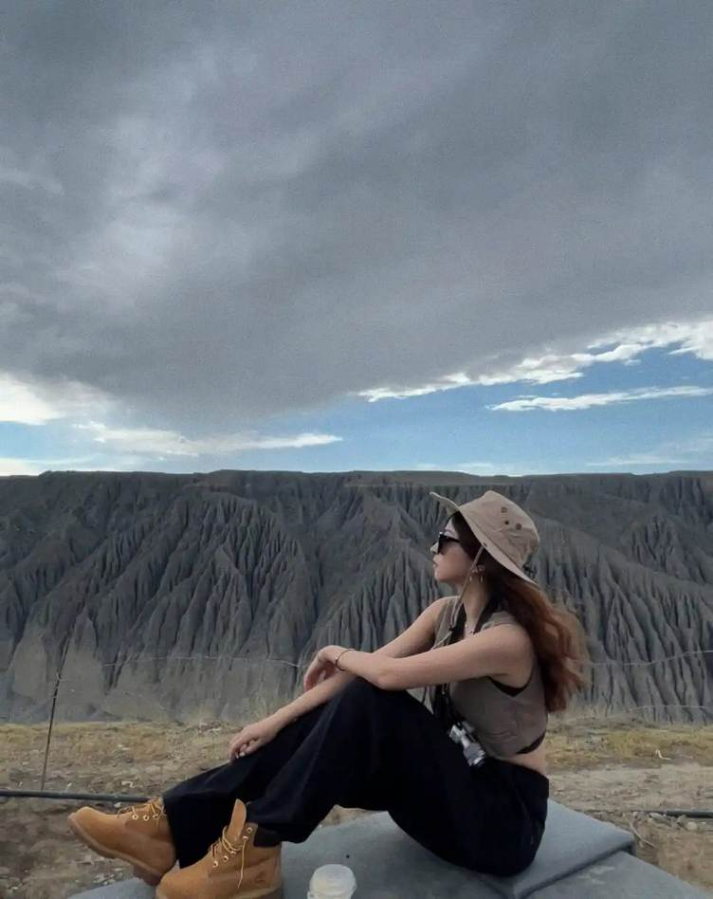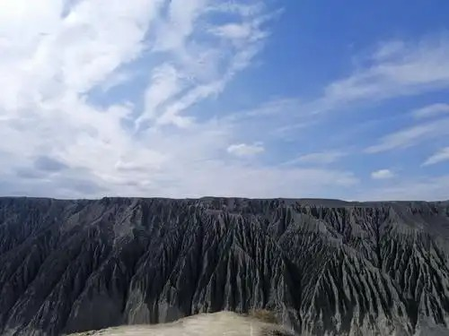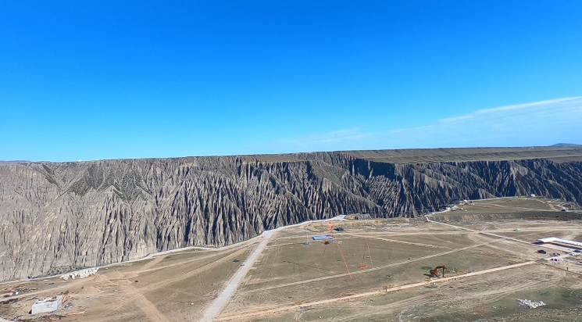

เที่ยง รับประทานอาหารกลางวันที่ภัตตาคาร
บ่าย นำท่านเดินทางสู่ เมืองป๋อเล่อ (ใช้เวลาเดินทางประมาณ 3.30 ชั่วโมง) ตั้งอยู่ทางตอนเหนือของซินเจียง ติดกับชายแดนประเทศคาซัคสถานมีภูมิประเทศที่สวยงาม โดยล้อมรอบด้วยเทือกเขาและทุ่งหญ้าอันกว้างใหญ่ ประชากรและวัฒนธรรมประชากรในเมืองโบเล่อประกอบด้วยหลายชนกลุ่มน้อย เช่น มองโกล, คาซัค, หุยและอุยกูร์วัฒนธรรมมีความหลากหลาย และยังเป็นเมืองที่มีความสำคัญทางประวัติศาสตร์และวัฒนธรรมของซินเจียง
ค่ำ รับประทานอาหารค่ำที่ภัตตาคาร
พักที่ XI HAI LI JING HOTEL หรือเทียบเท่าระดับ 4
วันที่สาม เมืองป๋อเล่อ – ทะเลสาบไซหลี่มู่ – THE GUO ZIGOU BRIDGE – เมืองอี้หนิง – ถนนลู่ซิง

เช้า รับประทานอาหารเช้า ณ ห้องอาหารโรงแรม
นำท่านเดินทางสู่ ทะเลสาบไซหลี่มู่ (ใช้เวลาเดินทางประมาณ 1.30 ชั่วโมง) หรือที่รู้จักกันในนามทะเลสาบเซย์ราม (Sayram Lake) อยู่ในอ้อมกอดแห่งขุนเขาเทียนซาน ทะเลสาบไซลีมูอยู่ในวงล้อมของเทือกเขาเทียนซานด้านตะวันตกเฉียงเหนือ ตั้งอยู่บนความสูง 2,073 เมตรจากระดับน้ำทะเล และมีความลึกสุด 86 เมตร1 เป็นทะเลสาบที่มีขนาดใหญ่ที่สุดในมณฑลซินเจียง12 เกิดจากการบิดตัวของแนวเทือกเขาหิมาลัย ทำให้บริเวณนี้มีการยุบตัวและเกิดเป็นทะเลสาบ1ทะเลสาบไซหลี่มู่ได้รับการขนานนามว่า "ทะเลสาบสรวงสวรรค์" เนื่องจากทิวทัศน์รอบทะเลสาบเต็มไปด้วยทุ่งหญ้าเขียวขจี มีดอกไม้ป่าสีเหลือง สีชมพู สีม่วง อยู่ทั่วไป และมีภูเขารอบทะเลสาบปกคลุมด้วยหิมะ1 นอกจากนี้ยังเป็นที่รู้จักในชื่อ "หยดน้ำตาหยดสุดท้ายของแอตแลนติก" เนื่องจากได้รับอิทธิพลจากกระแสน้ำอุ่นจากมหาสมุทรแอตแลนติก


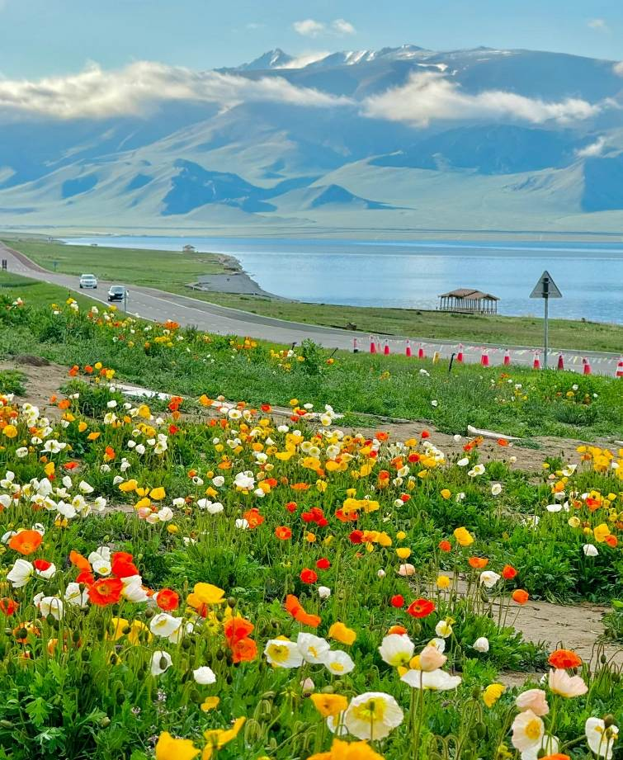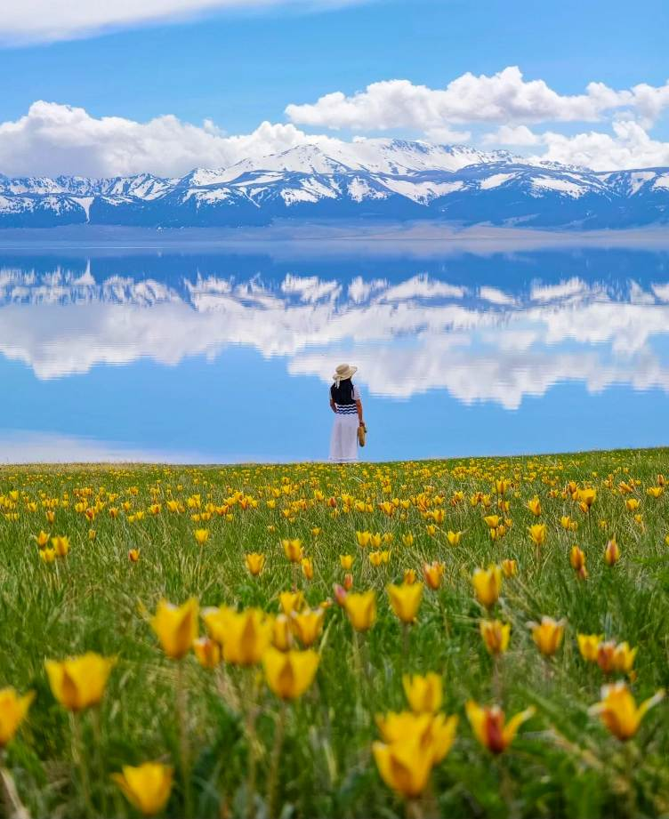

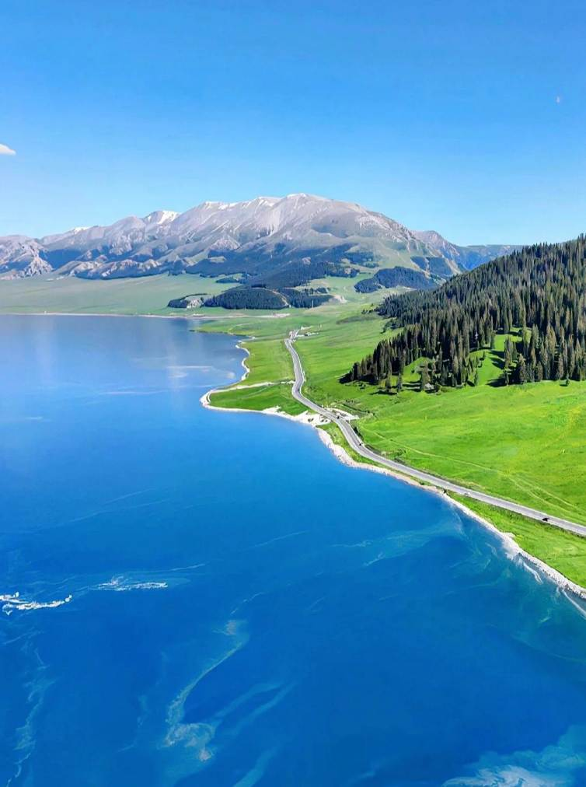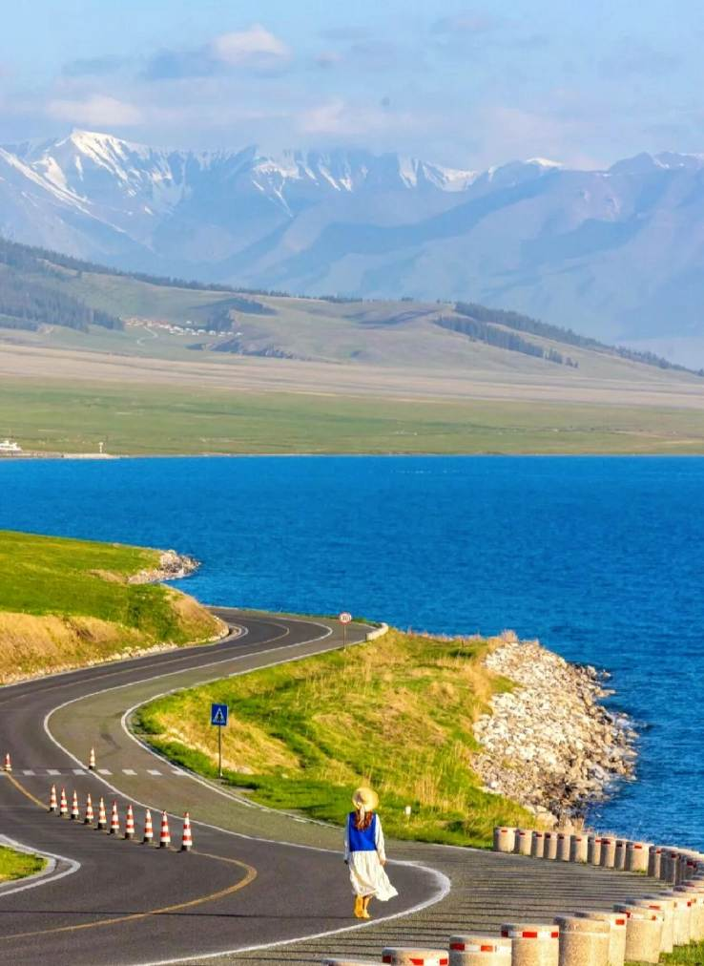

นำท่านเดินทางสู่ THE GUOZIGOU BRIDGE เป็นสะพานที่มีชื่อเสียงและสวยงามแห่งหนึ่งในประเทศจีน ตั้งอยู่ในเขตปกครองตนเองซินเจียงอุยกูร์ สะพานนี้เป็นส่วนหนึ่งของทางหลวง G30 ที่เชื่อมต่อระหว่างเมืองอูหลู่มูฉี และเมืองอี้หนิง ที่มีทิวทัศน์สวยงามและมีชื่อเสียงในซินเจียง สะพานกั๋วจื่อโกวเป็นสะพานแขวน (suspension bridge) ที่มีความยาวประมาณ 700 เมตร สูงจากพื้นหุบเขาประมาณ 200 เมตร ออกแบบมาเพื่อให้ทนต่อสภาพอากาศที่รุนแรงและแผ่นดินไหว สะพานนี้ช่วยลดระยะเวลาและความยากลำบากในการเดินทางผ่านหุบเขากั๋วจื่อโกว ซึ่งเดิมทีเป็นเส้นทางที่คดเคี้ยวและอันตรายและเป็นส่วนหนึ่งของเส้นทางสายไหมใหม่ (New Silk Road) ที่เชื่อมต่อจีนกับเอเชียกลางและยุโรป บริเวณรอบสะพานมีทิวทัศน์ของหุบเขา ทุ่งหญ้า และป่าสนที่สวยงาม โดยเฉพาะในฤดูร้อนและฤดูใบไม้ร่วง เป็นจุดท่องเที่ยวที่ได้รับความนิยมจากนักท่องเที่ยวทั้งในและนอกประเทศ ให้ท่านแวะชมสะพานและถ่ายรูปได้จากจุดชมวิวหลายแห่งรอบหุบเขา

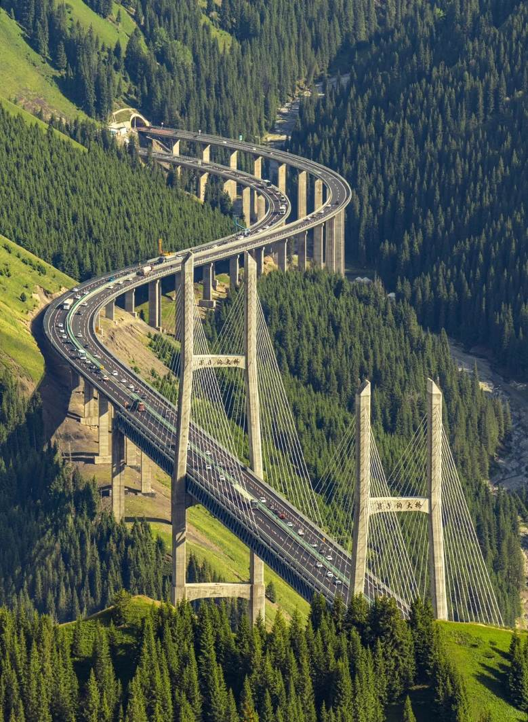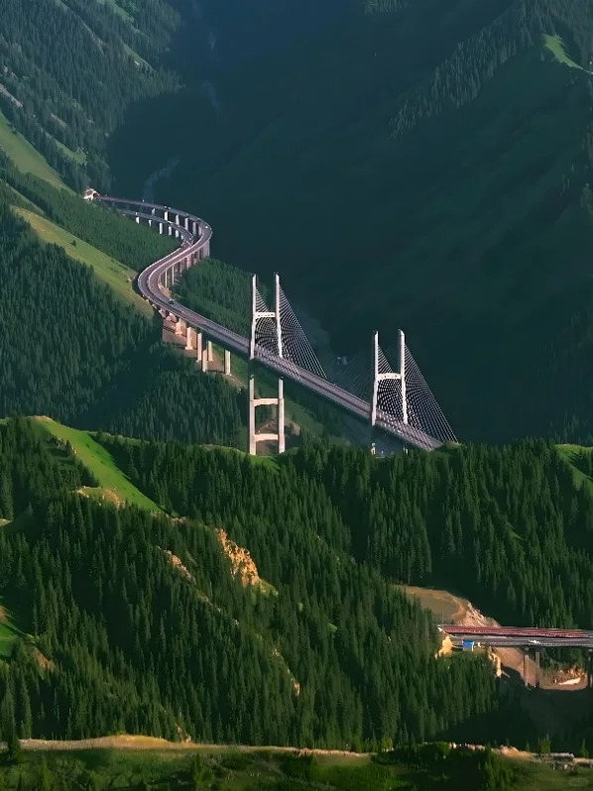

เที่ยง รับประทานอาหารกลางวันที่ภัตตาคาร
บ่าย นำท่านเดินทางสู่ เมืองอี้หนิง (ใช้เวลาเดินทางประมาณ 2.30 ชั่วโมง) เป็นเมืองสำคัญทางตะวันตกของ เขตปกครองตนเองซินเจียงอุยกูร์ ประเทศจีน ตั้งอยู่ใกล้ชายแดนประเทศคาซัคสถาน และเป็นศูนย์กลางทางเศรษฐกิจ การค้า และวัฒนธรรมของภูมิภาคนี้นอกจากนี้ยังเป็นหุบเขาที่อุดมสมบูรณ์และมีทิวทัศน์สวยงาม
จากนั้นนำท่านสู่ ถนนลู่ซิง เป็นย่านเก่าแก่ในเมืองอี้หนิง สร้างขึ้นในช่วงกลางทศวรรษ 1930 โดยวิศวกรชาวเยอรมัน โดยมีลักษณะเป็นถนนหกเหลี่ยม ถนนลู่ซิงได้กลายเป็นสถานที่ท่องเที่ยวที่ดึงดูดนักท่องเที่ยวด้วยเสน่ห์ที่เป็นเอกลักษณ์และสถาปัตยกรรมที่มีสีสัน ร้านค้าและร้านอาหารดั้งเดิม รวมถึงบรรยากาศที่ผสมผสานระหว่างวัฒนธรรมดั้งเดิมและความทันสมัย อีกทั้งรัฐบาลท้องถิ่นได้ทำการอนุรักษ์และปรับปรุงย่านประวัติศาสตร์แห่งนี้ โดยไม่เพียงแต่รักษาสภาพแวดล้อมทางประวัติศาสตร์ไว้เท่านั้น แต่ยังปรับปรุงสภาพความเป็นอยู่ของชาวท้องถิ่นอีกด้วย

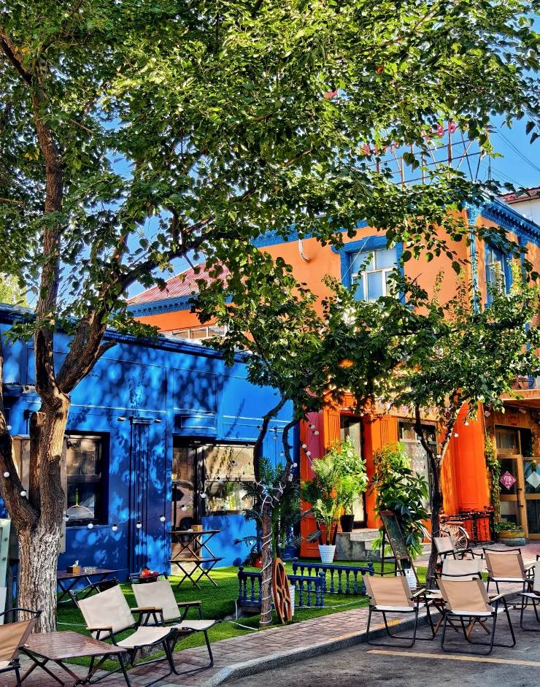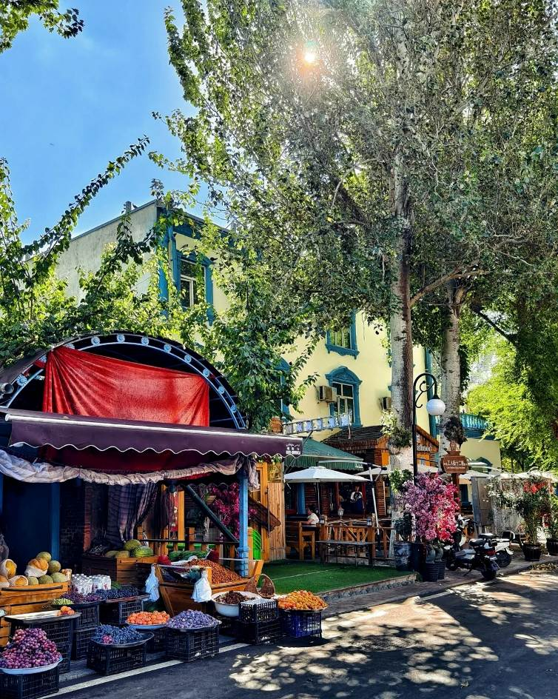

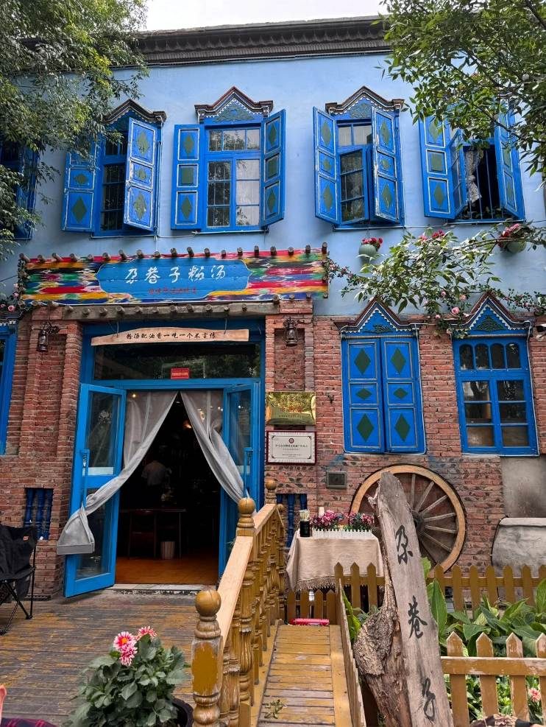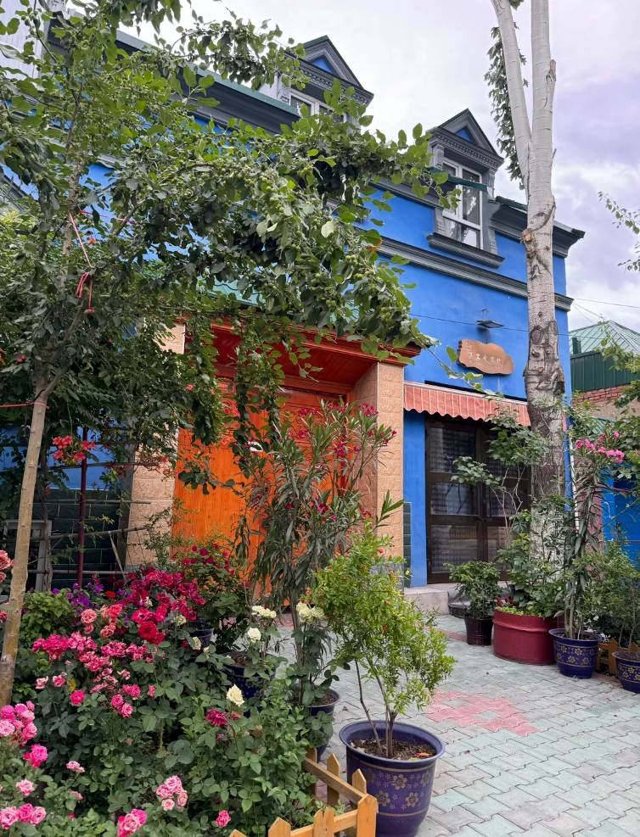

ค่ำ รับประทานอาหารค่ำที่ภัตตาคาร
พักที่ REZEN HAU TING HOTEL หรือเทียบเท่าระดับ 4
วันที่สี่ เมืองอี้หนิง – เมืองนาราถี – ทุ่งหญ้านาราถี (รวมนั่งกระเช้า) – ทุ่งหญ้าแห่งท้องฟ้า

เช้า รับประทานอาหารเช้า ณ ห้องอาหารโรงแรม
นำท่านเดินทางสู่ เมืองนาราถี (ใช้เวลาเดินทางประมาณ 3 ชั่วโมง) เป็นเมืองเล็ก ๆ ที่ตั้งอยู่ในหุบเขาอีลี ในเขตปกครองตนเองซินเจียงอุยกูร์ เมืองนี้เป็นที่รู้จักจากทิวทัศน์ธรรมชาติที่สวยงามและเป็นจุดหมายปลายทางยอดนิยมสำหรับนักท่องเที่ยวที่ชื่นชอบธรรมชาติ หุบเขาอีลีซึ่งเป็นหุบเขาที่อุดมสมบูรณ์และมีทิวทัศน์ธรรมชาติที่สวยงาม จากนั้นนำท่านสู่ ทุ่งหญ้านาราถี (รวมนั่งกระเช้า) ชมทุ่งหญ้าอันกว้างใหญ่ที่สวยงามและเป็นที่นิยมในหมู่นักท่องเที่ยว ทุ่งหญ้านาราถี อยู่ติดกับจุดตัดของทางหลวงแผ่นดินหมายเลข217 (Duku Highway) และทางหลวงแผ่นดินหมายเลข 218 Nalati มี Gong Naisi อยู่ทางทิศตะวันออก Kurdning และ Chaxi(คาชิ) ทางทิศตะวันตก Tangbula และ Fairy Lake ทางทิศเหนือและ Bayinbulak ทางทิศใต้ ข้างในมีสถานที่ท่องเที่ยวอย่างทุ่งหญ้าเฉียซี คาลาจุ้น อยู่อีกด้วย เป็น 1 ใน 6 ทุ่งหญ้าที่สวยที่สุดในประเทศจีน และใหญ่ที่สุด 1 ใน 4 ของโลก แบ่งออกเป็น 3 จุดเยี่ยมชมในฤดูร้อนสวยเหมือนแดนสวรรค์ ด้วยดอกไม้ป่า
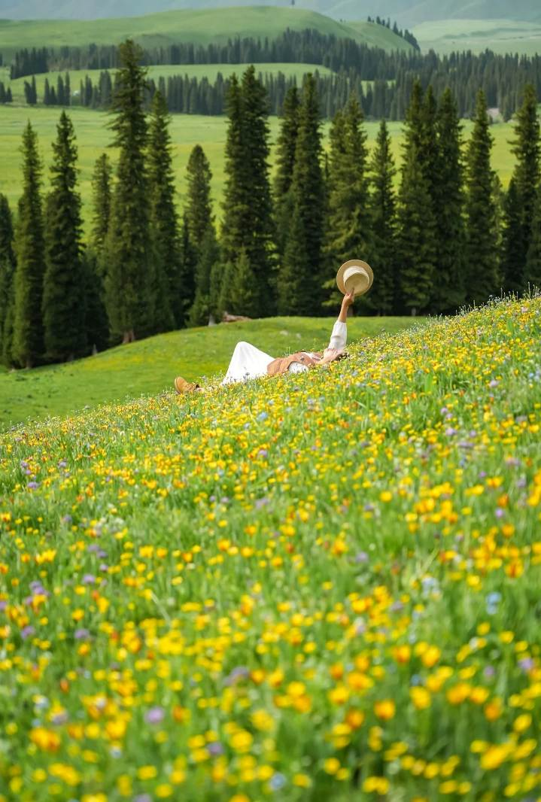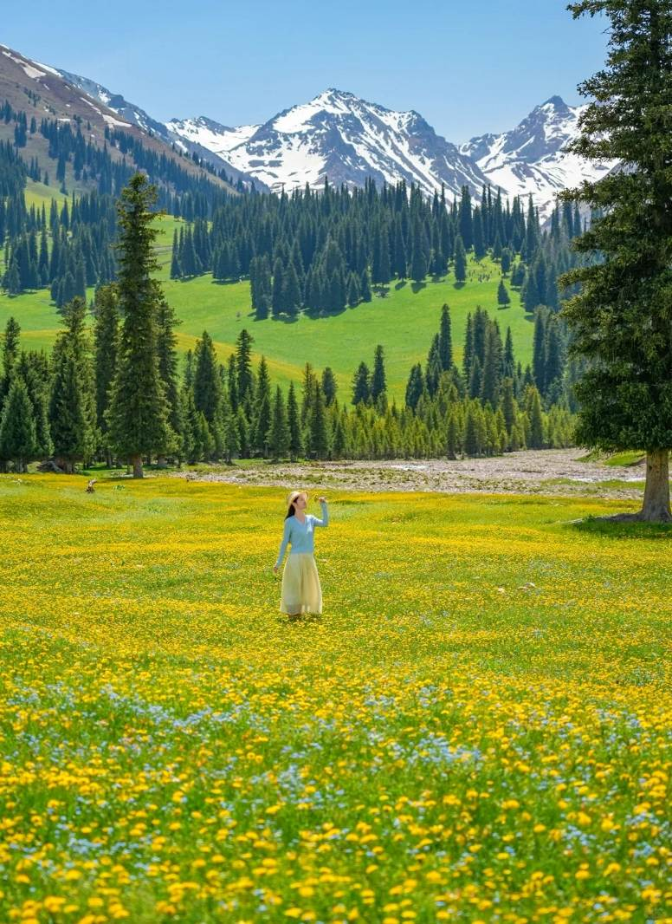
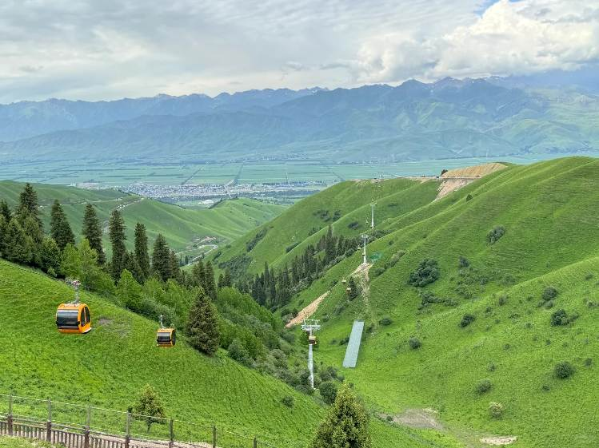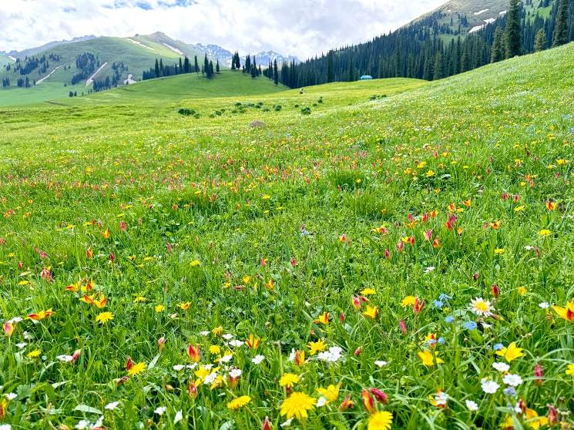

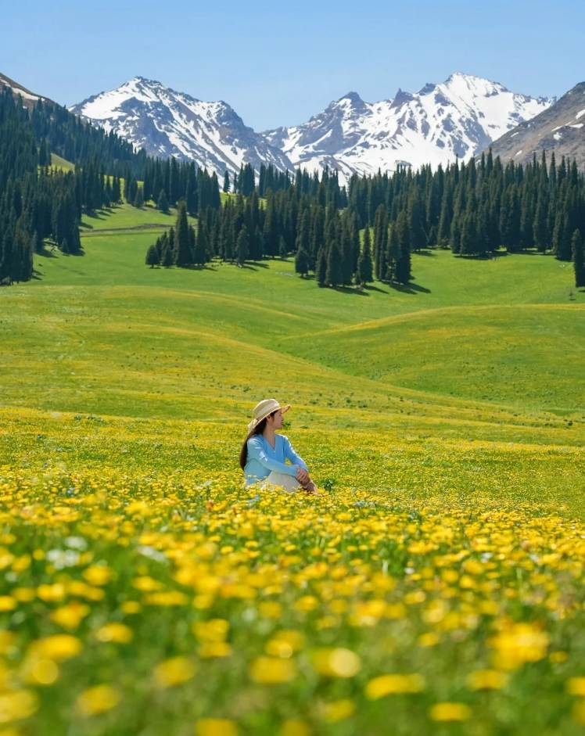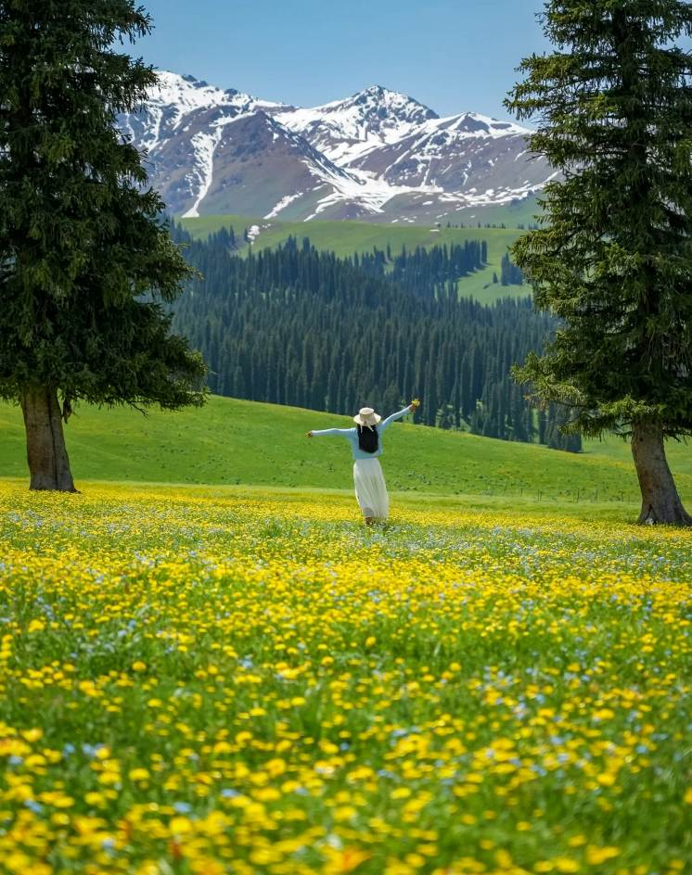
.

(หมายเหตุ: หากสภาพอากาศไม่เอื้ออำนวย จนทำให้ดอกไม้ไม่ออกดอก หรือ ออกดอกน้อย ทางบริษัทฯจะไม่มีการคืนเงินหรือเปลี่ยนโปรแกรมใดๆทดแทนให้)
เที่ยง รับประทานอาหารกลางวันที่ภัตตาคาร
บ่าย นำท่านเดินทางสู่ ทุ่งหญ้าแห่งท้องฟ้า หรือ ทุ่งดอกไม้ป่าบาน เป็นส่วนหนึ่งของทุ่งหญ้านาราถี มีทิวทัศน์ของทุ่งหญ้าที่กว้างใหญ่ไพศาล สีเขียวขจีสุดลูกหูลูกตา มีแม่น้ำไหลผ่านเพิ่มความสวยงามและความมีชีวิตชีวา นอกจากนี้ยังมีทิวทัศน์ที่หลากหลาย เช่น ทุ่งหญ้า, เนินเขา,ป่าไม้, ภูเขาหิมะ ให้ท่านสัมผัสกับอากาศบริสุทธิ์ และความรู้สึกที่ผ่อนคลาย ชมเหล่าดอกไม้ป่าที่บานตามฤดูกาล ด้วยภูมิทัศน์ที่ตั้งอยู่บนภูเขาสูง และไฮไลท์ที่ห้ามพลาด คือ มุมถ่ายรูปยอดฮิต กับลำธารเล็กๆที่ไหลผ่านทุ่งหญ้า ที่ทุกคนควรต้องมาต๋าข่าสักครั้ง
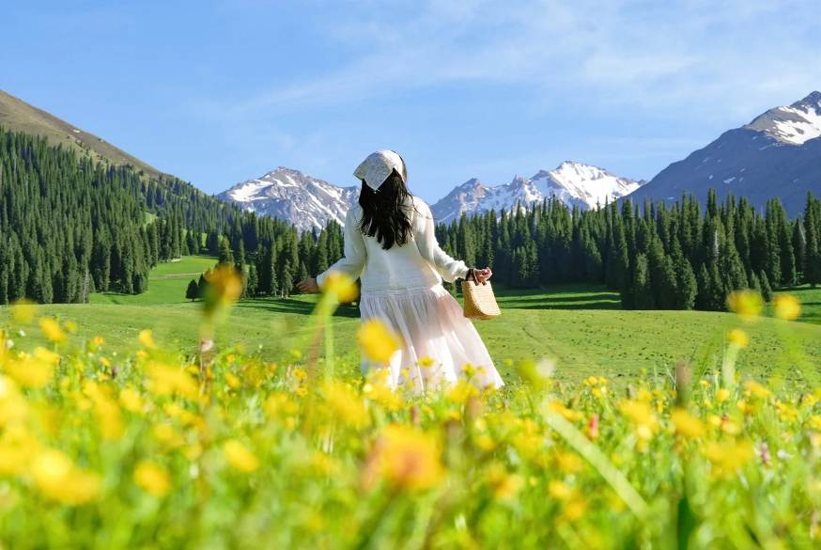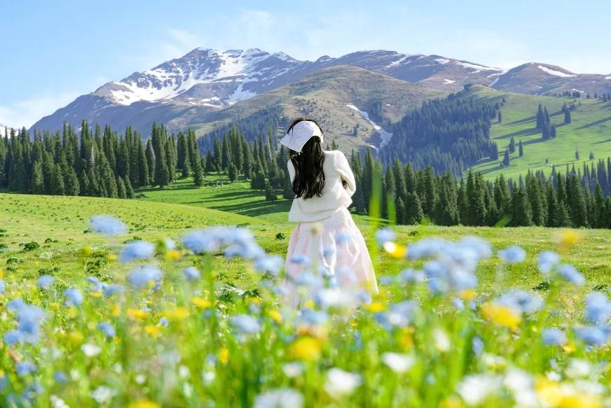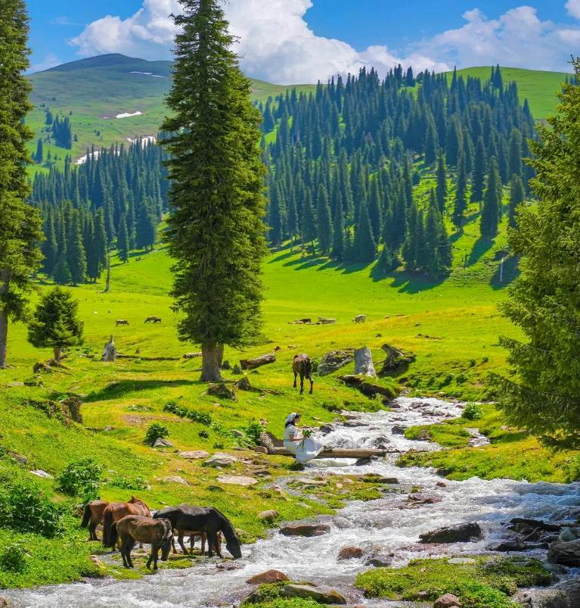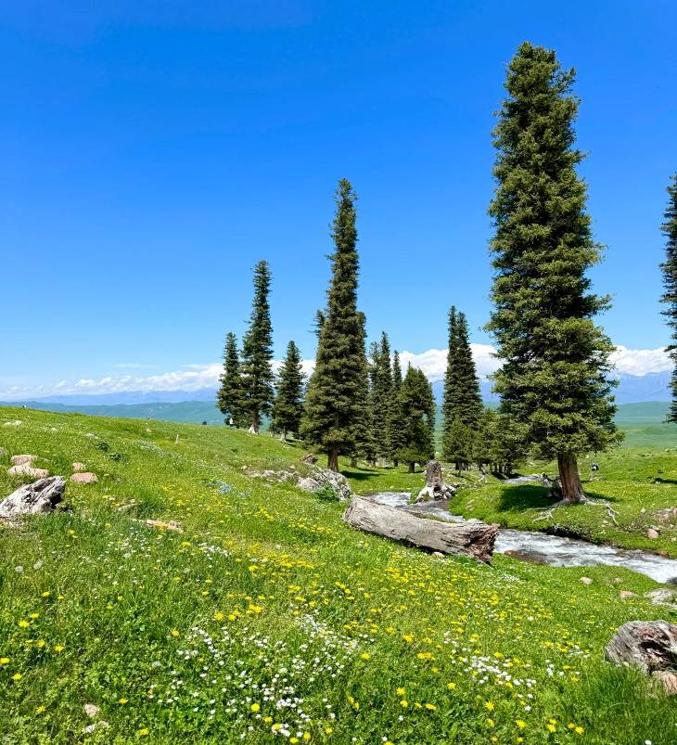

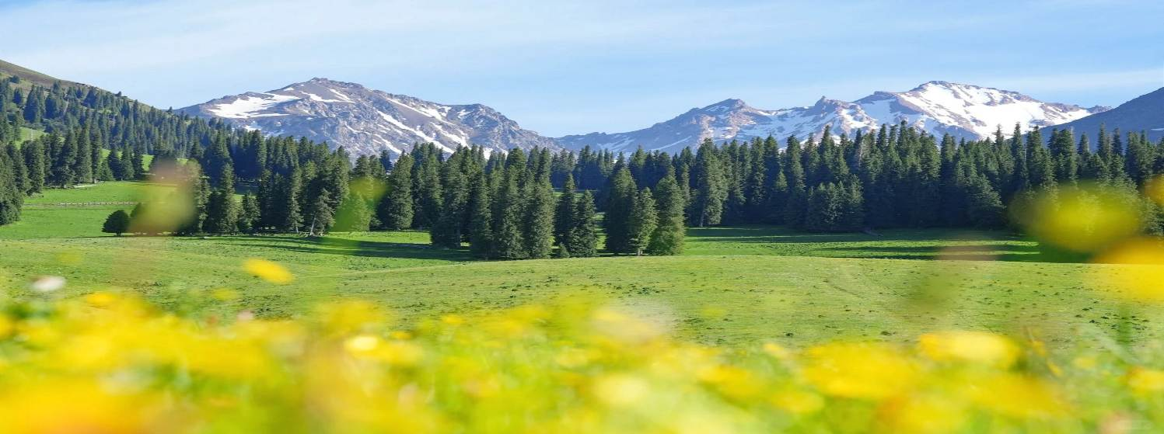
ค่ำ รับประทานอาหารค่ำที่ภัตตาคาร
พักที่ WAN SEN HOTEL หรือเทียบเท่าระดับ 4
วันที่ห้า เมืองนาราถี – เมืองเท่อเค่อซือ – ทุ่งหญ้าคาลาจุ้น – แกรนด์แคนยอนคั่วเคอซู
เช้า รับประทานอาหารเช้า ณ ห้องอาหารโรงแรม
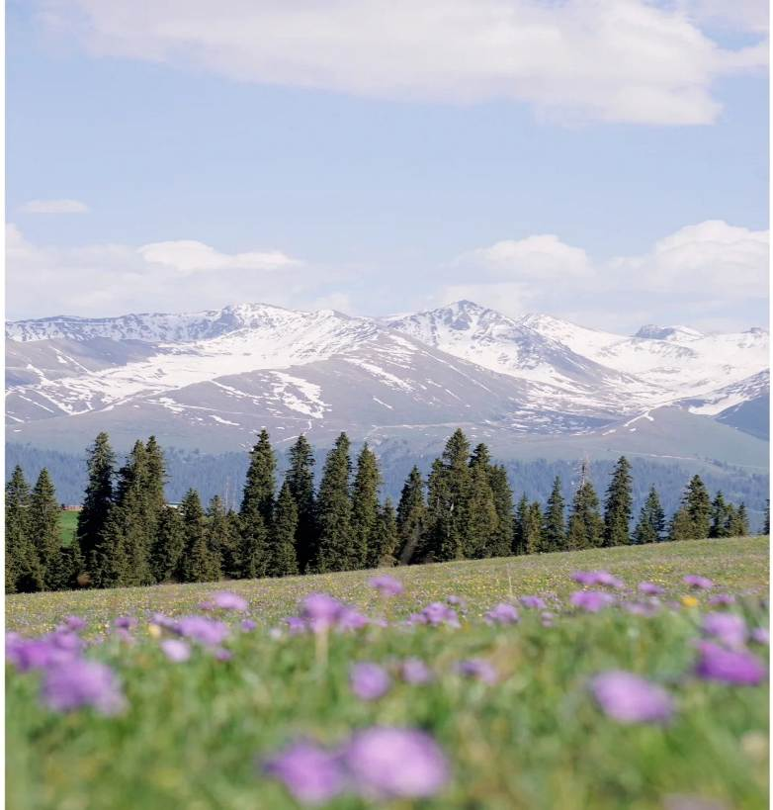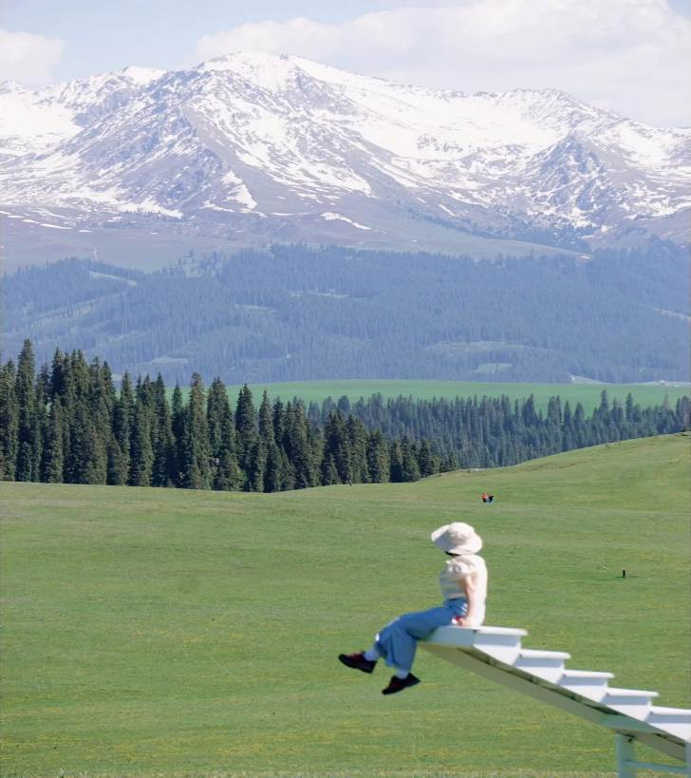นำท่านเดินทางสู่ เมืองเท่อเค่อซือ (ใช้เวลาเดินทางประมาณ 3 ชั่วโมง) ระหว่างทางนำท่านชม ทุ่งหญ้าคาลาจุ้น เป็นทุ่งหญ้ากว้างใหญ่ที่สวยงาม ตั้งอยู่ในหุบเขาแม่น้ำอีลี ทางตะวันตกของจีน ทุ่งหญ้าแห่งนี้แบ่งออกเป็นด้านตะวันออกและด้านตะวันตก โดยด้านตะวันตกมีหุบเขารูปทรงเหมือนจระเข้ แม่น้ำลำธาร 9 โค้ง และทะเลสาบต่างๆ ส่วนด้านตะวันออกเป็นพื้นที่ราบสูงที่มีเอกลักษณ์ ซึ่งไม่ว่าจะเดินไปทางไหนก็จะพบกับฝูงม้า วัว หรือแพะเดินไปมา รวมถึงดอกไม้สีเหลือง สีม่วง และสีขาวสุดลูกหูลูกตา โดยมีเทือกเขาเทียนซานเป็นฉากหลัง
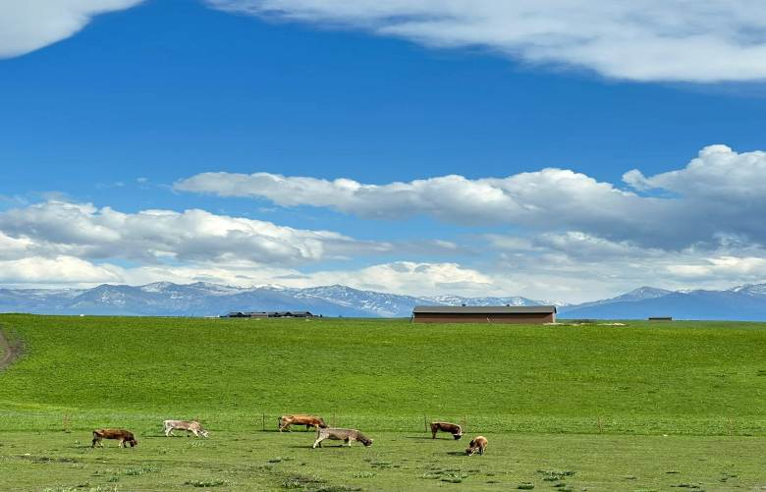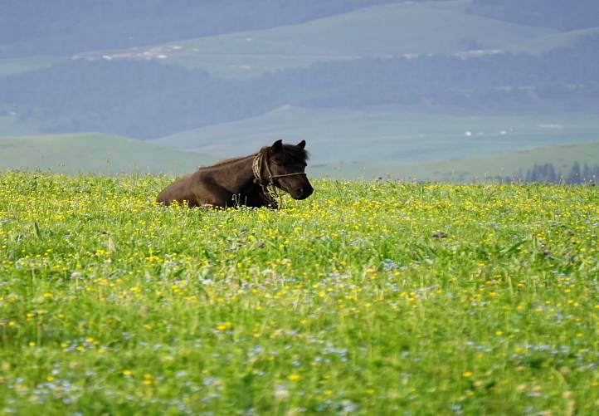

เที่ยง รับประทานอาหารกลางวันที่ภัตตาคาร
บ่าย นำท่านเดินทางสู่ แกรนด์แคนยอนคั่วเคอซู ตั้งอยู่ทางตอนใต้ของเมืองเท่อเค่อซือ มีลักษณะเป็นชั้นหินที่ทับถมกันและมีน้ำที่ไหลมาจากเทือกเขาเทียนซานกัดเซาะเป็นเวลาหลายร้อยล้านปี ทำให้เกิดเป็นแม่น้ำกว้างที่มีลักษณะคดเคี้ยวในผาสูงชัน ล้อมรอบด้วยภูเขาสลับซับซ้อน ก่อให้เกิดแคนยอนและภูมิทัศน์ที่งดงามมากมายจุดไฮไลท์สิ่งที่น่าสนใจ น้ำตกหูโข่ว โค้งน้ำจระเข้ เก้าเลี้ยวสิบแปดโค้ง เป็นจุดชมวิวที่มองเห็นแม่น้ำที่มีโค้งวกไปวนมา ซึ่งได้รับการขนานนามว่าเป็นทิวทัศน์ที่งดงาม โดยเฉพาะยามเย็นที่พระอาทิตย์กำลังจะตกดิน ท้องฟ้าเปลี่ยนเป็นสีแดง และแม่น้ำก็สะท้อนแสงสีแดง
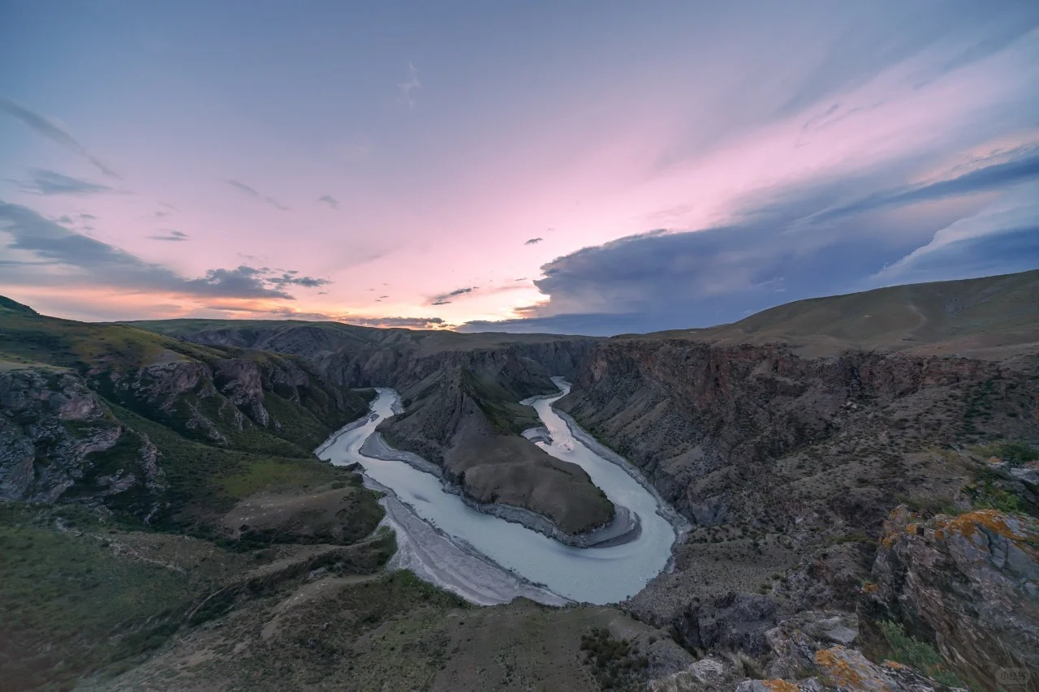
ค่ำ รับประทานอาหารค่ำที่ภัตตาคาร
พักที่ REZEN ZI JIN HUA HOTEL หรือเทียบเท่าระดับ 4
วันที่หก เมืองเท่อเค่อซือ – TEKES TAI CHI ALTAR – ทุ่งดอกลาเวนเดอร์อีพาเอ่อฮั่น (รวมรถแบตเตอรี่) – เมืองอี้หนิง

เช้า รับประทานอาหารเช้า ณ ห้องอาหารโรงแรม
นำท่านเดินทางสู่ TEKES TAI CHI ALTAR สวนผังแห่งฮวงจุ้ย ตั้งอยู่ในเมืองเท่อเค่อซือ ซึ่งเป็นเมืองที่วางผังเมืองตามหลักฮวงจุ้ยแบบปากว้า หรือกระจกแปดเหลี่ยม เมืองเท่อเค่อซือได้รับการยกย่องว่าเป็นศูนย์กลางของฮวงจุ้ย และมีการกำหนดโครงร่างเมืองปากว้ารุ่นแรกในรูปผังเมือง 8 เหลี่ยม
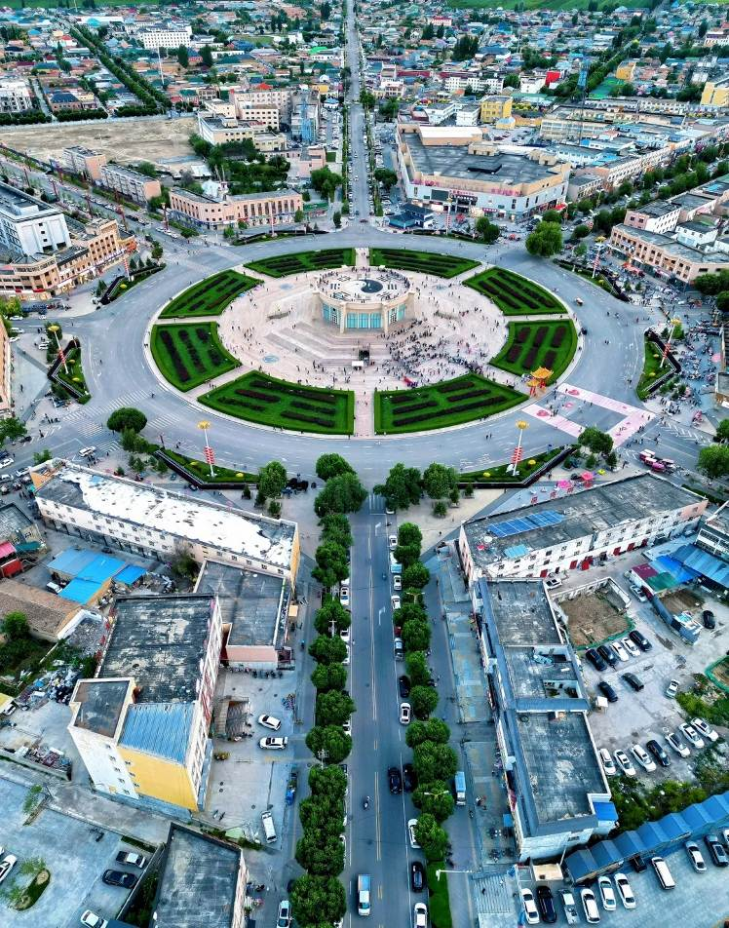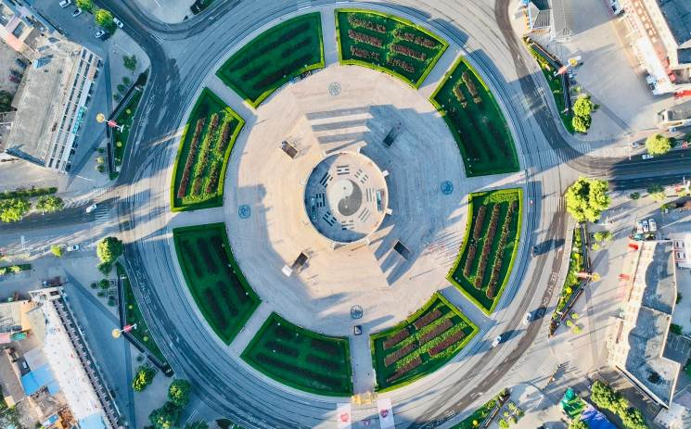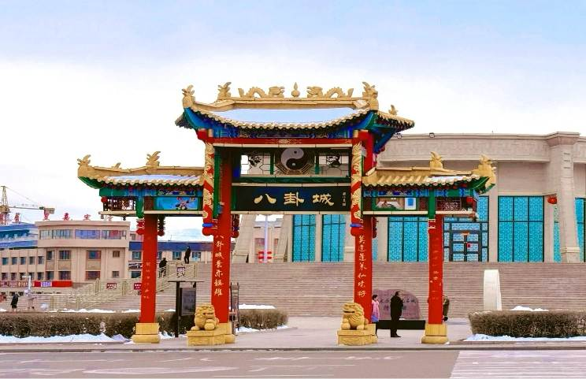

เที่ยง รับประทานอาหารกลางวันที่ภัตตาคาร
บ่าย นำท่านเดินทางสู่ ทุ่งดอกลาเวนเดอร์อีพาเอ่อฮั่น (รวมรถแบตเตอรี่) ชมทุ่งดอกลาเวนเดอร์ที่โด่งดัง ตั้งอยู่ในเขตอีพาเอ่อ ของซินเจียง โดยมีภูเขาหิมะเป็นฉากหลัง ทุ่งลาเวนเดอร์แห่งนี้จะบานสะพรั่ง ในช่วงปลายเดือนพฤษภาคมถึงต้นเดือนกรกฎาคม ดึงดูดนักท่องเที่ยวจำนวนมากที่เดินทางมาชมความงามของดอกไม้นานาชนิดและเป็นทุ่งลาเวนเดอร์ที่ใหญ่ที่สุดในประเทศจีน ให้ท่านสัมผัสทุ่งดอกลาเวนเดอร์บานสะพรั่ง ทัศนียภาพที่สวยงามและกลิ่นหอมสดชื่น
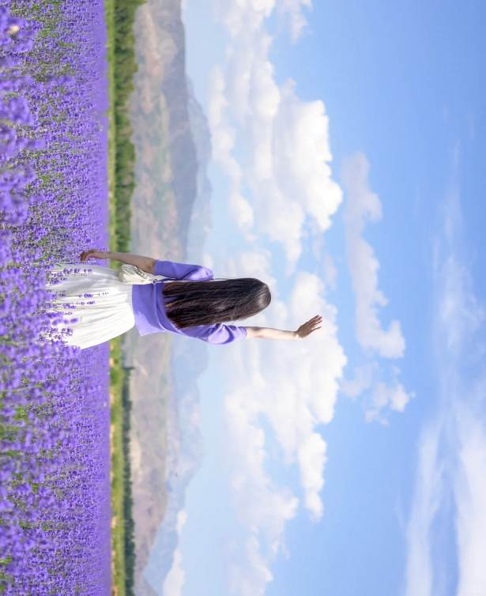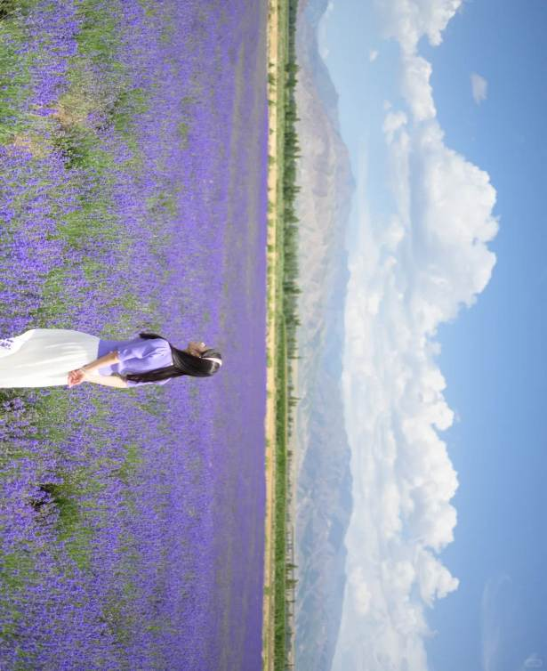

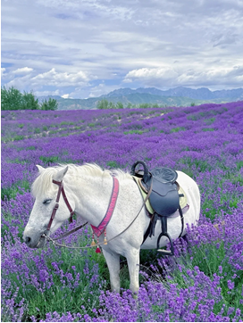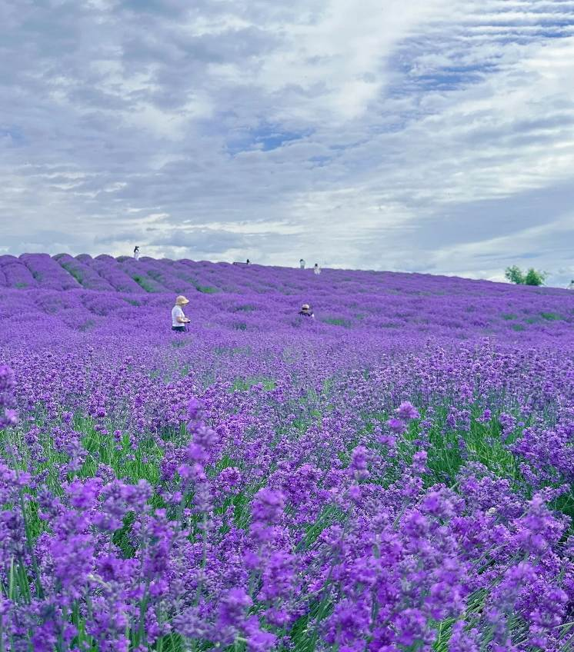

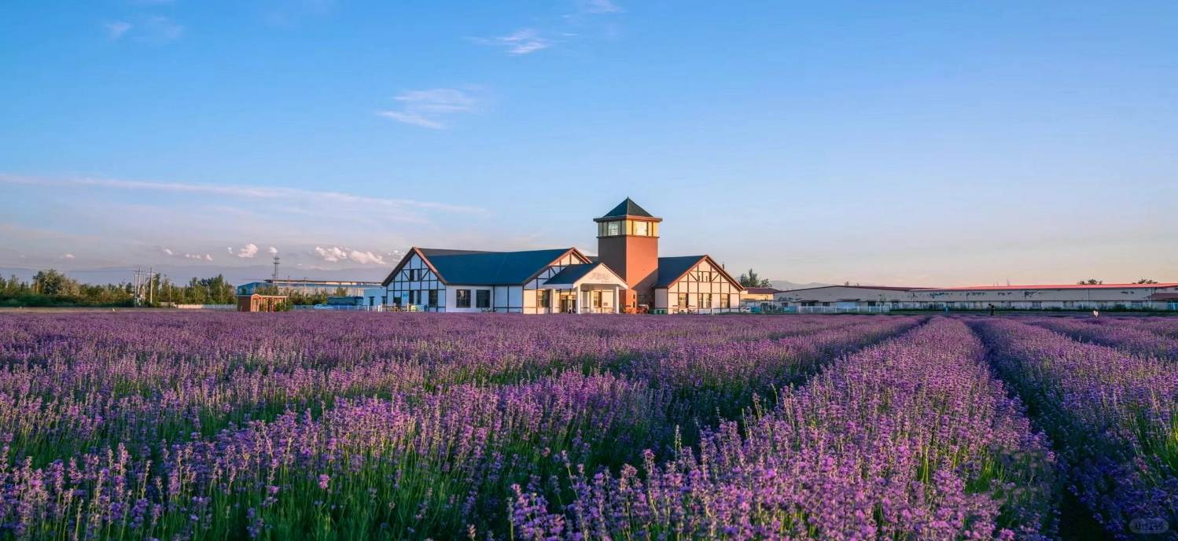(หมายเหตุ: หากสภาพอากาศไม่เอื้ออำนวย จนทำให้ดอกไม้ไม่ออกดอก หรือ ออกดอกน้อย ทางบริษัทฯจะไม่มีการคืนเงินหรือเปลี่ยนโปรแกรมใดๆทดแทนให้)
จากนั้นนำท่านเดินทางสู่ เมืองอี้หนิง (ใช้เวลาเดินทางประมาณ 1.30 ชั่วโมง) เป็นเมืองสำคัญทางตะวันตกของเขตปกครองตนเองซินเจียงอุยกูร์ ประเทศจีน ตั้งอยู่ใกล้ชายแดนประเทศคาซัคสถาน และเป็นศูนย์กลางทางเศรษฐกิจ การค้า และวัฒนธรรมของภูมิภาคนี้นอกจากนี้ยังเป็นหุบเขาที่อุดมสมบูรณ์และมีทิวทัศน์สวยงาม
ค่ำ รับประทานอาหารค่ำที่ภัตตาคาร เมนูพิเศษ..สุกี้หม้อไฟ
พักที่ REZEN HAU TING HOTEL หรือเทียบเท่าระดับ 4
วันที่เจ็ด เมืองอี้หนิง – หมู่บ้านคาจั่นฉี – นั่งรถไฟความเร็วสูง – เมืองอูหลู่มู่ฉี

เช้า รับประทานอาหารเช้า ณ ห้องอาหารโรงแรม
นำท่านเดินทางสู่ หมู่บ้านคาจั่นฉี สถานที่ท่องเที่ยวระดับ 4A ตั้งอยู่ในเขตอีพาเอ่อ เป็นหมู่บ้านที่มีเอกลักษณ์ทางวัฒนธรรมและสถาปัตยกรรมแบบดั้งเดิมของชาวอุยกูร์ ให้ท่านสัมผัสวัฒนธรรมท้องถิ่นและวิถีชีวิตของชาวอุยกูร์ และที่หมู่บ้านนี้บ้านเรือนมีการตกแกต่งด้วยสถาปัตยกรรมที่มีสีสันสดใส และตกแต่งด้วยลวดลายแบบดั้งเดิมของชาวอุยกูร์ มีการอนุรักษ์วัฒนธรรมท้องถิ่น เช่น การแต่งกาย อาหาร และการแสดงศิลปะ ท่านสามารถเดินชมหมู่บ้าน ชิมอาหารท้องถิ่นแบบดั้งเดิมได้
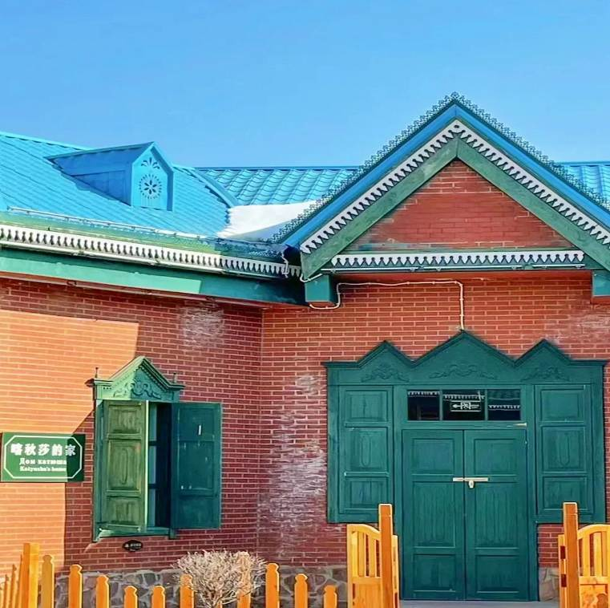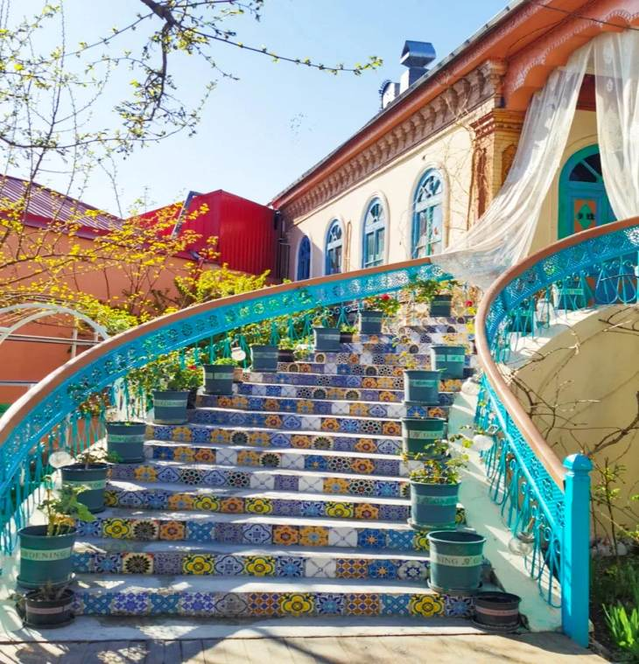

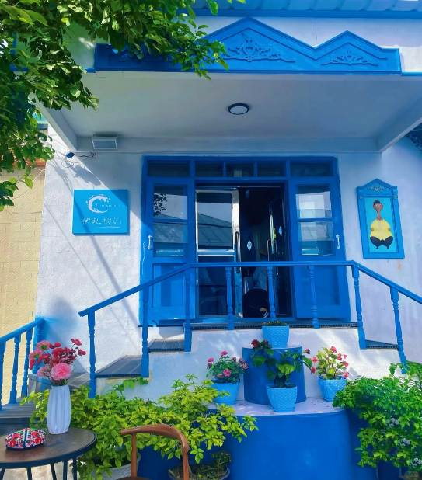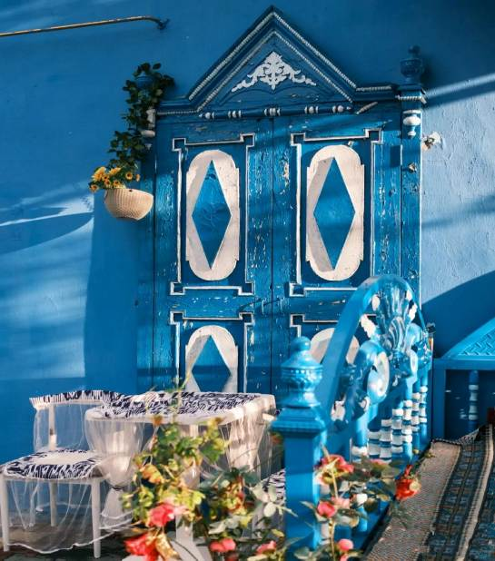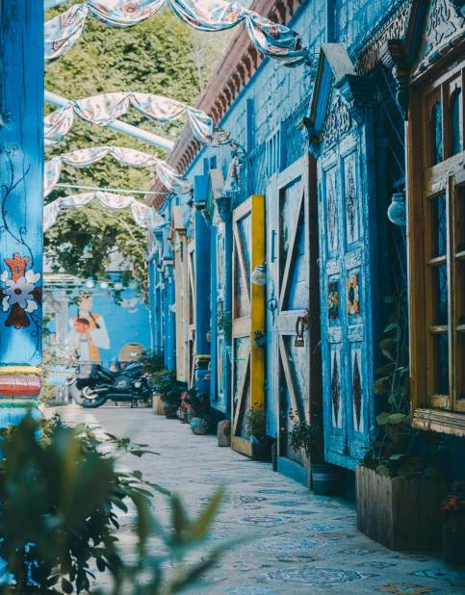

เที่ยง รับประทานอาหารกลางวันที่ภัตตาคาร

บ่าย นำท่านเดินทางสู่สถานีรถไฟ เมืองอี้หนิง เพื่อโดยสาร รถไฟความเร็วสูง สู่ เมืองอูหลู่มู่ฉี (ใช้เวลาเดินทางประมาณ 6 ชั่วโมง) เมืองเอกของมณฑลซินเจียง พลเมืองของซินเจียงกว่า 70%นับถือศาสนาอิสลาม อีกทั้งภาษา สำคัญคือ เว่ยอู๋เอ่อร์ รองลงมาคือภาษาจีนกลาง
ค่ำ รับประทานอาหารค่ำที่ภัตตาคาร เมนูพิเศษ..อาหารกวางตุ้ง
พักที่ MERCURE WANDA HOTEL หรือเทียบเท่าระดับ 4
วันที่แปด อูหลู่มู่ฉี – เซี่ยงไฮ้ (MU5688:11.05-16.05) – เซี่ยงไฮ้ – กรุงเทพฯ (MU547: 21.00-00.40+1)

เช้า รับประทานอาหารเช้า ณ ห้องอาหารโรงแรม

สมควรแก่เวลานำท่านเดินทางสู่สนามบิน เพื่อเดินทางกลับประเทศไทย

11.05 น. เหินฟ้าสู่ เซี่ยงไฮ้ โดยสายการบิน CHINA EASTHERN AIRLINE เที่ยวบินที่ MU5688

(บริการอาหารและเครื่องดื่มบนเครื่อง)

16.05 น. เดินทางถึง สนามบินเมืองเซี่ยงไฮ้ “นครปารีสแห่งตะวันออก ” ปัจจุบันเซี่ยงไฮ้เป็นศูนย์กลางอุตสาหกรรมที่ใหญ่ที่สุดของจีน

21.00 น. เหินฟ้าสู่ กรุงเทพฯ (สุวรรณภูมิ) โดยสายการบิน CHINA EASTHERN AIRLINE เที่ยวบินที่ MU547

(บริการอาหารว่างและเครื่องดื่มบนเครื่อง)
00.40 น.+1 ถึง ท่าอากาศยานสุวรรณภูมิ กรุงเทพฯ โดยสวัสดิภาพ พร้อมความประทับใจ......... ☺ ☺ ☺ ☺
********ขอบคุณทุกท่านที่ใช้บริการ********
☺ ☺ ☺ ☺ ซื่อสัตย์ จริงใจ ห่วงใย เน้นบริการ คืองานของเรา ☺ ☺ ☺ ☺

**หมายเหตุ: โปรแกรมและราคาสามารถเปลี่ยนแปลงได้ตามความเหมาะสมโดยไม่ต้องแจ้งให้ทราบล่วงหน้าทางบริษัทฯ จะถือผลประโยชน์ของลูกค้าเป็นสำคัญ**
***ในกรณีที่ลูกค้าต้องออกตั๋วโดยสารภายในประเทศ (เครื่องบิน ,รถทัวร์ ,รถไฟ) กรุณาติดต่อเจ้าหน้าที่ของบริษัทฯ เพื่อเช็คว่ากรุ๊ปมีการคอนเฟิร์มเดินทางก่อนทุกครั้ง เนื่องจากสายการบินอาจมีการปรับเปลี่ยนไฟล์ทบิน หรือเวลาบิน โดยไม่ได้แจ้งให้ทราบล่วงหน้า ทางบริษัทฯ จะไม่รับผิดชอบใด ๆ ในกรณี ถ้าท่านออกตั๋วภายในโดยไม่แจ้งให้ทราบและหากไฟล์ทบินมีการปรับเปลี่ยนเวลาบิน เพราะถือว่าท่านยอมรับในเงื่อนไขดังกล่าว***

อัตราค่าบริการ (ราคาต่อท่าน)

วันเดินทาง | ราคาทัวร์ผู้ใหญ่  พักห้องละ 2-3 ท่าน  (15 ท่านออกเดินทาง) | พักเดี่ยว  จ่ายเพิ่ม | ราคาทัวร์ผู้ใหญ่  ไม่รวมตั๋ว
17 – 24 พฤษภาคม 2568 | 62,999 บาท/ท่าน | 16,000 บาท/ท่าน | 49,999 บาท/ท่าน
อัตราค่าบริการดังกล่าวรวม

- ค่าตั๋วเครื่องบินชั้นทัศนาจร ไป-กลับ พร้อมกรุ๊ป ตามที่ระบุไว้ในรายการเท่านั้น ตั๋วเครื่องบินที่ใช้เป็นแบบกรุ๊ปไม่สามารถเลือกที่นั่งล่วงหน้าได้ (ท่านจะได้รับที่นั่งแบบสุ่มเท่านั้น)
- ค่าภาษีสนามบินทุกแห่ง หากสายการบินมีการปรับราคาภาษีน้ำมันขึ้น ทางบริษัทฯ ขอสงวนสิทธิ์เก็บค่าภาษีน้ำมันเพิ่มตามความเป็นจริง ก่อนการเดินทาง**ราคาทัวร์นี้เช็คภาษีน้ำมัน ณ วันที่ 24 ก.พ.68 **
- ค่าโรงแรม ระดับมาตรฐาน (พักห้องละ 2-3 ท่าน)
กรณีห้อง TWIN BED (เตียงเดี่ยว 2 เตียง) ซึ่งโรงแรมไม่มีหรือเต็ม ทางบริษัทขอปรับเป็นห้อง DOUBLE BED แทนโดยมิต้องแจ้งให้ทราบล่วงหน้า หรือ หากต้องการห้องพักแบบ DOUBLE BED ซึ่งโรงแรมไม่มีหรือเต็ม ทางบริษัทขอปรับเป็นห้อง TWIN BED แทนโดยมิต้องแจ้งให้ทราบล่วงหน้า เช่นกัน กรณีพักแบบ TRIPLE ROOM 3 ท่าน 1 ห้อง ท่านที่ 3 อาจเป็นเสริมเตียง หรือ SOFA BED หรือ เสริมฟูกที่นอน ทั้งนี้ขึ้นอยู่กับรูปแบบการจัดห้องพักของโรงแรมนั้นๆ
- ค่าอาหาร ตามที่ระบุไว้ในรายการ
- ค่ายานพาหนะ และค่าธรรมเนียมเข้าชมสถานที่ต่างๆ ตามที่ระบุไว้ในรายการ
- น้ำหนักสัมภาระ ท่านละไม่เกิน 23 กิโลกรัม จำนวนท่านละ 1 ใบ สัมภาระติดตัวขึ้นเครื่องได้ 1 ชิ้น ต่อท่าน น้ำหนักต้องไม่เกิน 7 กิโลกรัม, ค่าประกันวินาศภัยเครื่องบินตามเงื่อนไขของแต่ละสายการบินที่มีการเรียกเก็บ
- ค่าประกันอุบัติเหตุในการเดินทางต่างประเทศ
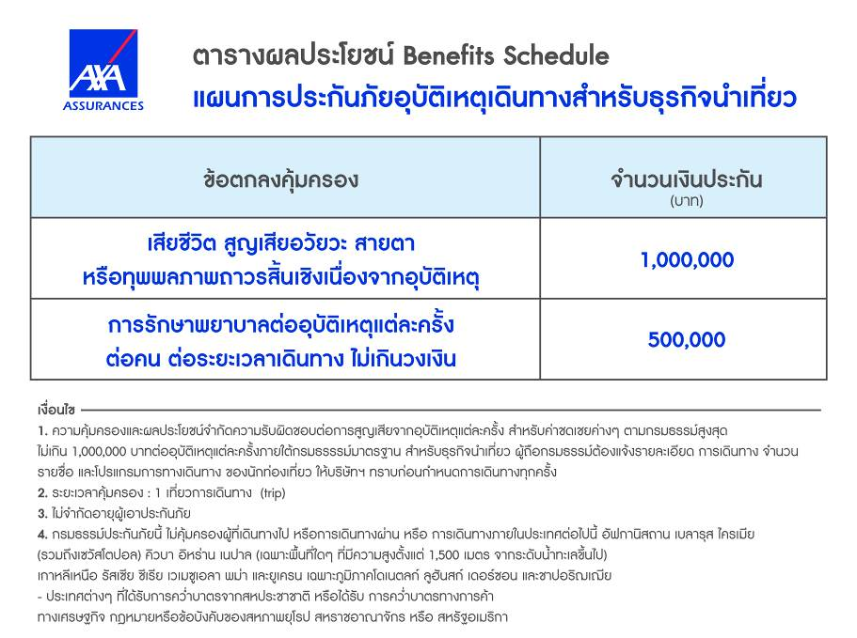

8.ค่าประกันสุขภาพในการเดินทางต่างประเทศ
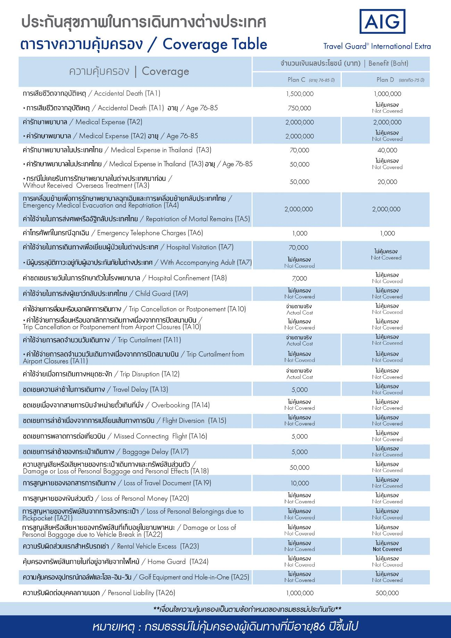

อัตราค่าบริการดังกล่าวไม่รวม

- ค่าธรรมเนียมยื่นวีซ่าท่องเที่ยวเข้าประเทศจีน ผู้ถือหนังสือเดินทางไทย (หมายเหตุ : ตั้งแต่วันที่ 1 มีนาคม 2567 จีนยกเลิกการขอวีซ่าสำหรับหนังสือเดินทางไทย ท่านสามารถเข้าจีนโดยไม่ต้องขอวีซ่า ) ยกเว้นกรณีการพำนักถาวร การทำงาน การศึกษา กิจกรรมด้านสื่อ หรือกิจกรรมอื่น ๆ ที่จำเป็นต้องได้รับการอนุญาตล่วงหน้าจากหน่วยงานที่รับผิดชอบของอีกฝ่ายหนึ่ง
- ค่าทำหนังสือเดินทางทุกประเภท
- ค่าดำเนินการคัดกรองตรวจหาเชื้อ RT-PCR หรือ ATK ในกรณีที่ประเทศจีนต้องให้ตรวจ
- ค่าใช้จ่ายอื่นๆ ที่นอกเหนือจากรายการระบุ เช่น ค่าใช้จ่ายส่วนตัวอื่นๆ ฯลฯ
- กรุณาเตรียมค่าทิปหัวหน้าทัวร์ ไกด์และคนขับรถ รวม 2,500 บาทต่อคน (เด็กชำระทิปเท่ากับผู้ใหญ่)
- ค่าภาษีมูลค่าเพิ่ม VAT 7 % และหักภาษี ณ ที่จ่าย 3 % ในกรณีที่ลูกค้าต้องการใบเสร็จรับเงินที่ถูกต้อง จะต้องบวกค่าภาษีมูลค่าเพิ่ม และหัก ณ ที่จ่าย จากยอดขายจริงทั้งหมดเท่านั้น และโปรดแจ้งทางบริษัทฯ จะออกให้ภายหลัง ขอสงวนสิทธิ์ออกใบเสร็จที่ถูกให้กับบริษัททัวร์เท่านั้น
- ค่าวีซ่าจีนสำหรับชาวต่างชาติที่ต้องยื่นวีซ่าเข้าประเทศจีน
- ค่าธรรมเนียมน้ำมันและภาษีสนามบิน ในกรณีที่สายการบินมีการปรับขึ้นราคา
